FÓRMULA 1 – SAO PAULO
Autódromo José Carlos Pace (Intergalos)
04 Días / 03 Noches
DESDE US$ 1,239.00

INCLUYE:
- Traslado aeropuerto Gru / Hotel / aeropuerto Gru. (servicio regular)
- 03 noches de alojamiento con desayuno.
- ENTRADA GRADA SECTOR G
- 02 Traslados Hotel – Autódromo – Hotel. (*)
- 03 Traslados Hotel – Autódromo – Hotel. (**)
- 01 Kit Fórmula 1 por persona (mochila, credencial, protector auricular, capa de lluvia y gorra personalizada)
- Impuestos hoteleros.
- Tarjeta de Asistencia AC-35 con ASSIST CARD (04 días).

HOTEL | FECHA |  | TARIFAS
HOTEL | IN | OUT | SIMPLE | N.A. | DOBLE | N.A.
Mercure Sao Paulo Bela Vista (*) | 05-11-2026 | 09-11-2026 | 1629 | 269 | 1239 | 159
Radisson Blu Sao Paulo (*) | 05-11-2026 | 09-11-2026 | 2125 | 370 | 1559 | 199
Mercure Sao Paulo Bela Vista (**) | 05-11-2026 | 09-11-2026 | 1685 | 269 | 1289 | 159
Radisson Blu Sao Paulo (**) | 05-11-2026 | 09-11-2026 | 2179 | 370 | 1609 | 199

NOTA:
N.A: noche adicional sujeto a disponibilidad.
(*) 02 traslados del hotel – autódromo - hotel.
(**) 03 traslados del hotel – autódromo - hotel.

ENTRADA | PAX
HEINEKEN VILLAGE GRAMADO | 694
GRADA SECTOR A | 445
GRADA SECTOR G | 277
GRADA SECTOR H | 797
GRADA SECTOR M | 993
GRADA SECTOR PREMIUM B | 1478

Si desean otro sector. Descontar al paquete precio de entrada SECTOR G y suman precio de entrada que desean. Entrada Válida por 03 días (Viernes, Sábado y Domingo)

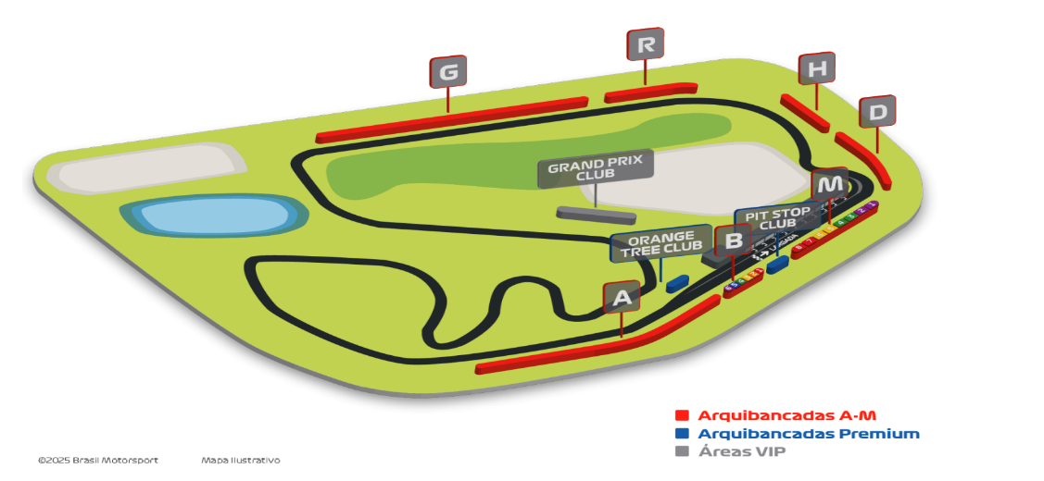

PROGRAMA:
- Mínimo 02 pasajeros viajando juntos; para pasajero viajando solo aplica suplemento (Consultar)
- (*) 02 días de traslado del hotel al autódromo.
- (**) 03 días de traslado del hotel al autódromo.
- Autódromo José Carlos Pace (Intergalos) 05 al 09 de noviembre.
- Entrada válida para los 3 días (Viernes, Sábado y Domingo) el pasajero debe elegir cuantos días querrá asistir.
- Los traslados desde el aeropuerto tienen salida a cada hora, desde las 08:00hs hasta las 20:00hs. En el caso de desencuentro el pasajero será reubicado en la próxima salida disponible
- No habrá traslado desde el autódromo al aeropuerto.
- El operador no se hace responsable por la suspensión y/o cambio de fecha del evento. Las reservas se confirman con el pago total de la mismas, siendo un paquete no reembolsable con el 100% de penalidad.
- Una reprogramación del evento por fuerza mayor de la organización, no amerita reembolso del paquete.
- Recomendamos que se le haga firmar al cliente una carta donde acepta la condición de No Reembolsable.
- Para vuelos llegando por la noche y madrugada deberá ser confirmado en traslado privado y recotizado.
- No hay devolución o crédito por servicios no utilizados parcial o totalmente
- Niños de 0 a 05 años no son permitidos en el autódromo.
- Deben informar al momento de solicitar una reserva: datos completos del pasajero, copia del pasaporte y teléfono de contacto.
- Tarifa no reembolsable, no endosable e intransferible.
- Precios sujetos a cambio sin previo aviso.
- Atipax Group no se hace responsable por circunstancias de fuerza mayor, casos fortuitos o hechos imputables a terceros, condiciones climatológicas o acontecimientos locales de cualquier índole que acarrearan modificaciones en la ejecución de las prestaciones anunciadas. Atipax no podrá, en ningún caso, responsabilizarse por accidentes corporales, atrasos, huelgas, accidentes técnicos, pérdidas o daños de equipajes ocurridos durante su estadía o circuito.

ITINERARIO DÍA POR DÍA:
Dia 1. Llegada
- Recepción en la salida del vuelo y traslado hasta el hotel escogido Check-in y Alojamiento.

Dia 2. Salida al Autódromo
- Desayuno. Transfer desde el hotel hasta el autódromo y desde el autódromo hasta el hotel. Noche libre para actividades personales.

Dia 3. Salida al Autódromo
- Desayuno. Transfer desde el hotel hasta el autódromo y desde el autódromo hasta el hotel. Noche libre para actividades personales.

Dia 4. Salida
- Desayuno. Check-out. Transfer desde el hotel hasta el autódromo y desde el autódromo hasta el hotel. Traslado hasta el aeropuerto GRU.

GENERALES:
- Precio por persona en dólares americanos.
- Programa cotizado en habitación estándar, excursiones en servicios regular o compartido.
- Incentivo de $10 por pasajero y comisión del 10% del programa.
- Válido para comprar Hasta agotar stock.
- Válido para viajar: Desde el 05 al 09 noviembre 2026.
- Sujeto a disponibilidad al momento de solicitar la reserva.
- Tarifas sujetas a variación sin previo aviso.

